BỘ GIÁO DỤC VÀ ĐÀO TẠO
TRƯỜNG ĐẠI HỌC CÔNG NGHỆ KỸ THUẬT HƯNG YÊN



BÀI TẬP LỚN
MÔN HỌC: HỌC MÁY CƠ BẢN

PROJECT 23: PHÂN NHÓM TRẠM CITI BIKE THEO HỒ SƠ SỬ DỤNG

NGÀNH: KỸ THUẬT PHẦN MỀM
CHUYÊN NGÀNH: PHÁT TRIỂN ỨNG DỤNG PHẦN MỀM

SINH VIÊN: LƯU VĂN ĐỨC ANH
MÃ SINH VIÊN: 12523001

MÃ LỚP: 12523W.1
GIẢNG VIÊN: PGS. TS. NGUYỄN VĂN HẬU

HƯNG YÊN – 2026
NHẬN XÉT
Nhận xét của giảng viên hướng dẫn
.............................................................................................................................
.............................................................................................................................
.............................................................................................................................
.............................................................................................................................
.............................................................................................................................
.............................................................................................................................
.............................................................................................................................
.............................................................................................................................
.............................................................................................................................
.............................................................................................................................
.............................................................................................................................
.............................................................................................................................
.............................................................................................................................
.............................................................................................................................
.............................................................................................................................
.............................................................................................................................
.............................................................................................................................
.............................................................................................................................
.............................................................................................................................
.............................................................................................................................

GIẢNG VIÊN HƯỚNG DẪN

LỜI CAM ĐOAN
Em xin cam đoan bài tập lớn “Project 23: Phân nhóm trạm citi bike theo hồ sơ sử dụng” là kết quả thực hiện của bản thân em dưới sự hướng dẫn khoa học của thầy Nguyễn Văn Hậu.
Những phần sử dụng tài liệu tham khảo trong bài tập lớn đã được nêu rõ trong phần tài liệu tham khảo. Các kết quả trình bày trong bài tập lớn và chương trình xây dựng được hoàn toàn là kết quả do bản thân em thực hiện.
Nếu vi phạm lời cam đoan này, em xin chịu hoàn toàn trách nhiệm trước khoa và nhà trường.
Hưng Yên, ngày 10 tháng 10 năm 2026
Sinh viên

LỜI CẢM ƠN
Để có thể hoàn thành bài tập lớn này, lời đầu tiên em xin phép gửi lời cảm ơn tới bộ môn Khoa học máy tính, Khoa Công nghệ thông tin – Trường Đại học Sư phạm Kỹ thuật Hưng Yên đã tạo điều kiện thuận lợi cho em thực hiện bài tập lớn môn học này.
Đặc biệt em xin chân thành cảm ơn thầy Nguyễn Văn Hậu đã rất tận tình hướng dẫn, trang bị phương pháp luận nghiên cứu và chỉ bảo em trong suốt thời gian thực hiện bài tập lớn học phần Học máy cơ bản vừa qua.
Em cũng xin chân thành cảm ơn tất cả các Thầy, các Cô trong Trường đã tận tình giảng dạy, trang bị cho em những kiến thức cần thiết, quý báu để giúp em thực hiện được bài tập lớn này.
Mặc dù em đã có cố gắng, nhưng với trình độ còn hạn chế, trong quá trình thực hiện đề tài không tránh khỏi những thiếu sót. Em hy vọng sẽ nhận được những ý kiến nhận xét, góp ý của các Thầy cô về những kết quả triển khai trong bài tập lớn.
Em xin trân trọng cảm ơn!

MỤC LỤC
CHƯƠNG 1: TỔNG QUAN VỀ ĐỀ TÀI 9
1.1 Lý do chọn đề tài 9
1.2 Mục tiêu của đề tài 10
1.2.1. Mục tiêu tổng quát 10
1.2.2. Mục tiêu cụ thể 10
1.2.3. Đối tượng nghiên cứu 11
1.3 Nội dung thực hiện 12
1.4 Phương pháp tiếp cận 13
CHƯƠNG 2: CƠ SỞ LÝ THUYẾT 15
2.1 Khái niệm khai phá dữ liệu và học máy 15
2.1.1. Khái niệm khai phá dữ liệu 15
2.1.2. Khái niệm học máy 15
2.1.3. Liên hệ giữa khai phá dữ liệu và học máy 16
CHƯƠNG 3: XÂY DỰNG MÔ HÌNH HỌC MÁY 26
3.1 Thu thập dữ liệu 26
3.1.1. Nguồn dữ liệu 26
3.1.2. Tiền xử lý dữ liệu 27
3.2 Phân tích dữ liệu 30
3.2.1. Thống kê dữ liệu 31
3.2.2. Trực quan hóa dữ liệu 32
3.3 Xây dựng mô hình học máy 35
3.3.1. Lựa chọn mô hình 35
3.3.2. Huấn luyện và đánh giá mô hình qua 4 thí nghiệm khoa học 36
CHƯƠNG 4: XÂY DỰNG ỨNG DỤNG 43
4.1 Phát triển backend 43
4.2 Phát triển frontend 46
4.3 Triển khai ứng dụng 52
CHƯƠNG 5: KẾT LUẬN 55
5.1 Kết quả đạt được 55
5.2 Hạn chế 56
5.3 Hướng phát triển 57

DANH MỤC HÌNH VẼ
Hình 3.1: Thí nghiệm 1 - So sánh phân cụm Volume Baseline vs Hồ sơ Tỷ lệ Profile
Hình 3.2: Thí nghiệm 2 - Đồ thị kép đường cong Elbow và Silhouette Score từ K = 2 đến K = 8
Hình 3.3: Thí nghiệm 3 - Ma trận chuyển dịch trạm giữa Mùa xuân và Mùa đông trên 2.129 trạm
Hình 3.4: Thí nghiệm 4 - Biểu đồ thanh so sánh giá trị trung vị các đặc trưng giữa 3 cụm
Hình 4.1: Sơ đồ kiến trúc Serving phân tách Offline Training và Online Serving
Hình 4.2: Giao diện Màn hình 1 - Tổng quan đề tài, phạm vi dữ liệu và giải thích 3 cụm nghiên cứu
Hình 4.3: Giao diện Màn hình 2 - Thao tác tương tác Bản đồ trạm Leaflet và Hồ sơ trạm
Hình 4.4: Giao diện Màn hình 3 - Dashboard trực quan hóa 4 thí nghiệm và Model Card
DANH MỤC BẢNG BIỂU
Bảng 0.1: Danh mục các từ viết tắt sử dụng trong đề tài
Bảng 3.1: So sánh mô hình cơ sở Volume Baseline với mô hình Profile K-Means (K = 3)
Bảng 3.2: Khảo sát các chỉ số đánh giá chất lượng phân cụm theo số cụm K từ 2 đến 8
Bảng 3.3: Bảng giá trị trung vị (Median Profile) và đặc trưng hành vi của 3 cụm trạm
Bảng 3.4: Kết quả đánh giá mô hình phân cụm trên tập Test độc lập (N = 335 trạm)

DANH MỤC TỪ VIẾT TẮT
Bảng 0.1: Danh mục các từ viết tắt sử dụng trong đề tài
STT | Từ viết tắt | Cụm từ tiếng anh | Diễn giải
1 | NYC | New York City | Thành phố New York, địa bàn vận hành của hệ thống Citi Bike.
2 | NYCBS | New York City Bike Share | Công ty TNHH vận hành hệ thống xe đạp chia sẻ Citi Bike.
3 | K-Means | K-Means Clustering | Thuật toán phân cụm không giám sát dựa trên phân hoạch và tối ưu tâm cụm.
4 | WCSS | Within-Cluster Sum of Squares | Tổng bình phương khoảng cách nội cụm (Inertia) - hàm mục tiêu K-Means.
5 | DBI | Davies-Bouldin Index | Chỉ số đo độ tương đồng tối đa giữa các cụm (giá trị càng nhỏ càng tốt).
6 | ARI | Adjusted Rand Index | Chỉ số Rand Index hiệu chỉnh đo lường độ tương đồng giữa hai phân vùng cụm.
7 | NMI | Normalized Mutual Information | Chỉ số tương hỗ chuẩn hóa đo lường mức độ đồng thuận giữa hai phân vùng.
8 | EDA | Exploratory Data Analysis | Quy trình phân tích và khám phá dữ liệu trên tập huấn luyện.
9 | OOD | Out-Of-Distribution | Dữ liệu ngoài phân phối tập huấn luyện cần được phát hiện và cảnh báo.
10 | API | Application Programming Interface | Giao diện lập trình ứng dụng RESTful (FastAPI) phục vụ suy luận trực tuyến.
11 | ASGI | Asynchronous Server Gateway Interface | Giao diện cổng máy chủ bất đồng bộ (Uvicorn) vận hành ứng dụng web.
12 | REST | Representational State Transfer | Kiến trúc dịch vụ web truyền nhận dữ liệu qua giao thức HTTP chuẩn.
13 | JSON | JavaScript Object Notation | Định dạng chuẩn trao đổi dữ liệu có cấu trúc giữa Frontend và Backend.
14 | UI/UX | User Interface / User Experience | Giao diện và trải nghiệm người dùng trên ứng dụng bản đồ tương tác.
15 | DOI | Digital Object Identifier | Mã định danh số quốc tế của tài liệu và tập dữ liệu nghiên cứu.

- CHƯƠNG 1: TỔNG QUAN VỀ ĐỀ TÀI
- 1.1. Lý do chọn đề tài
Trong kỷ nguyên đô thị thông minh và chuyển đổi giao thông xanh, hệ thống chia sẻ xe đạp công cộng (Bike-sharing System) đã trở thành một cấu phần không thể thiếu tại các đại đô thị hiện đại. Điển hình là Citi Bike tại Thành phố New York (NYC) — hệ thống chia sẻ xe đạp lớn bậc nhất Bắc Mỹ với hơn 2.000 trạm và phục vụ hàng triệu lượt di chuyển mỗi tháng. Tuy nhiên, bài toán hóc búa nhất mà nhà vận hành phải đối mặt hàng ngày là sự mất cân bằng trạm (Station Imbalance): tình trạng trạm "cháy xe" (hết xe để thuê) hoặc "cháy bãi" (hết chỗ để trả xe) diễn ra liên tục vào các khung giờ cao điểm. Để điều phối xe (Rebalancing) hiệu quả, nhà vận hành không thể dựa vào cảm tính mà cần phải hiểu sâu sắc bản chất và phân loại được chức năng của từng trạm dựa trên mẫu hình sử dụng thực tế.
Trong thực tế vận hành, các trạm xe đạp luôn phản ánh rõ nét nhịp sống đô thị và có hành vi phân hóa sâu sắc:
- Trạm đi làm (Commuter Station): Nằm tại khu dân cư, tập trung lượng xe xuất phát khổng lồ vào sáng sớm để người dân đi làm; ngược lại tại khu trung tâm tài chính/văn phòng, buổi sáng là dòng xe đổ dồn về và buổi chiều là dòng người lấy xe tan sở trở về nhà. Nhóm này gắn liền với hội viên thường niên (Annual Member).
- Trạm du lịch / giải trí (Leisure / Tourist Station): Nằm ven công viên (Central Park), ven sông Hudson hay khu danh lam thắng cảnh; nhu cầu bùng nổ vào cuối tuần và giữa trưa; thời lượng chuyến đi dài và tỷ lệ khách vãng lai (Casual) chiếm đa số.
- Trạm hỗn hợp (Mixed Station): Nằm tại khu thương mại dịch vụ tổng hợp, lưu lượng phân bố tương đối đồng đều trong ngày hoặc nhộn nhịp về đêm.
Nhiều nghiên cứu trước đây thường mắc phải một sai lầm kinh điển: phân nhóm trạm chỉ dựa trên tổng số chuyến tuyệt đối (Volume) hoặc khoảng cách địa lý thuần túy (Coordinates). Cách tiếp cận ngây thơ này khiến mô hình chỉ phân tách được "trạm to vs trạm nhỏ" hoặc gom các trạm gần nhau về mặt vị trí mà hoàn toàn bỏ lỡ bản chất hành vi giờ giấc và đối tượng sử dụng.
Trong khuôn khổ Bài 8 của học phần Học máy cơ bản, thuật toán K-Means Clustering kết hợp kỹ thuật tiền xử lý chuẩn hóa hồ sơ tỷ lệ (Rate-based Feature Engineering) mang lại lời giải hoàn hảo cho bài toán này. K-Means cho phép gom nhóm dữ liệu không gắn nhãn thành các phân khúc hành vi thuần khiết, giúp nhà quy hoạch đô thị nhận diện chính xác chức năng trạm, hỗ trợ điều xe chủ động và tối ưu hóa chi phí vận hành.
- 1.2. Mục tiêu của đề tài
    - 1.2.1. Mục tiêu tổng quát
Xây dựng một quy trình học máy không giám sát chuẩn mực từ dữ liệu thô hàng triệu giao dịch chuyến đi đến mô hình phân cụm K-Means tối ưu; thực hiện đầy đủ các thí nghiệm đối chuẩn khoa học; và đóng gói thành ứng dụng Web Serving tương tác trực quan phục vụ quy hoạch giao thông công cộng.
    - 1.2.2. Mục tiêu cụ thể
- Thu thập, tiền xử lý và tổng hợp dữ liệu chống rò rỉ: Thu thập dữ liệu giao dịch chuyến đi Citi Bike của 2 tháng đối chứng mùa (Tháng 04/2026 Mùa xuân và Tháng 01/2026 Mùa đông) với tổng quy mô hơn 5.67 triệu bản ghi; loại bỏ ngoại lệ chuyến đi; tổng hợp thành ma trận đặc trưng cấp trạm với 8 chỉ số tỷ lệ hành vi chuẩn mực.
- Thiết lập phân chia dữ liệu chống rò rỉ (Anti-Leakage): Phân chia cấp trạm theo tỷ lệ 70% Train (1.559 trạm) – 15% Validation (335 trạm) – 15% Test (335 trạm); đóng băng random_state = 42; đảm bảo StandardScaler chỉ fit trên tập Train.
- Thực hiện 4 thí nghiệm khoa học bắt buộc:
  - Thí nghiệm 1: So sánh mô hình cơ sở Volume Baseline với mô hình Profile K-Means (chứng minh ARI $\approx 0$).
  - Thí nghiệm 2: Khảo sát đường cong Elbow và Silhouette Score trên dải $K = 2 \dots 8$ để luận giải chọn $K=3$ tối ưu.
  - Thí nghiệm 3: Khảo sát độ ổn định qua 5 seeds ngẫu nhiên và phân tích chuyển dịch cụm giữa hai mùa Xuân – Đông (2.129 trạm chung).
  - Thí nghiệm 4: Định lượng và mô tả cụm bằng bảng giá trị trung vị (Median Profiles) và bản đồ, loại bỏ việc đặt tên chủ quan.
- Mở niêm phong và đánh giá khách quan trên Test set: Đo lường Silhouette Score và Davies-Bouldin Index một lần duy nhất trên tập Test độc lập.
- Đóng gói sản phẩm Web Serving và API: Xây dựng backend RESTful API bằng FastAPI với schema validation Pydantic; phát triển giao diện Web 3 màn hình tương tác tích hợp bản đồ Leaflet.js, bộ lọc tháng và Model Card chuẩn mực.
    - 1.2.3. Đối tượng và Phạm vi nghiên cứu
- Đối tượng nghiên cứu: Thuật toán phân cụm K-Means, kỹ thuật chuẩn hóa StandardScaler, phương pháp chọn K (Elbow, Silhouette, Davies-Bouldin), và các chỉ số đo độ ổn định cụm (Adjusted Rand Index - ARI, Normalized Mutual Information - NMI).
- Khách thể nghiên cứu: Tập dữ liệu mở Citi Bike Trip Histories của Thành phố New York trong 2 tháng: Tháng 04/2026 (3.860.371 chuyến thô) và Tháng 01/2026 (1.816.391 chuyến thô). Đơn vị quan sát là một trạm trong một tháng (~2.200 trạm).
- Quy tắc địa lý cốt lõi: Tọa độ địa lý (lat, lng) chỉ dùng để vẽ bản đồ trực quan, tuyệt đối không đưa vào không gian vector huấn luyện của K-Means nhằm tránh việc thuật toán gom cụm theo vị trí địa lý thay vì hành vi người dùng.
- Tuyên bố đạo đức & Quyền riêng tư (Responsible AI Disclaimer): Đề tài tuân thủ 100% Chính sách sử dụng dữ liệu NYCBS. Hệ thống tuyệt đối không lưu trữ, trích xuất hay hiển thị mã chuyến đi ride_id hoặc bất kỳ thông tin nào có thể suy luận danh tính hay hành trình cá nhân của người thuê xe. Dữ liệu được bảo vệ bằng cách tổng hợp ẩn danh hoàn toàn ở cấp độ trạm.
- 1.3. Nội dung thực hiện
Báo cáo đề tài được bố cục thành 5 chương chính như sau:
- Chương 1: Tổng quan về đề tài: Trình bày lý do chọn đề tài, mục tiêu, đối tượng, phạm vi và phương pháp tiếp cận.
- Chương 2: Cơ sở lý thuyết: Hệ thống hóa nền tảng toán học của thuật toán K-Means, hàm mục tiêu Inertia, các độ đo đánh giá nội tại (Silhouette, Davies-Bouldin) và độ đo tương đồng ngoại tại (ARI, NMI).
- Chương 3: Xây dựng mô hình học máy và 4 thí nghiệm bắt buộc: Chi tiết hóa quy trình làm sạch dữ liệu, trích xuất đặc trưng tỷ lệ, phân chia Train/Val/Test chống leakage, thực thi sâu 4 thí nghiệm bắt buộc và mở niêm phong tập Test.
- Chương 4: Xây dựng ứng dụng web phục vụ dự đoán và trực quan hóa: Trình bày kiến trúc serving phân tách offline/online, hệ thống API FastAPI và giao diện Web tương tác 3 màn hình kèm bản đồ Leaflet.
- Chương 5: Kết luận và Hướng phát triển: Tổng kết các đóng góp, phân tích giới hạn mô hình và đề xuất hướng mở rộng.
- Chương 6: Tài liệu tham khảo.
- 1.4. Phương pháp tiếp cận
Đề tài tuân thủ phương pháp tiếp cận thực nghiệm khoa học nghiêm ngặt:
- Tính tái lập 100%: Cố định RANDOM_STATE = 42 xuyên suốt pipeline xử lý và huấn luyện; toàn bộ mã nguồn và tham số được đóng gói trong môi trường ảo độc lập.
- Cách ly tuyệt đối tập Test (N = 335 trạm): Tập Test được niêm phong hoàn toàn trong suốt quá trình tiền xử lý, khám phá dữ liệu và chọn siêu tham số K; chỉ mở niêm phong đúng 1 lần duy nhất để kết luận hiệu năng.
- Tách biệt Train Offline và Serving Online: Ứng dụng web chỉ nạp pipeline mô hình và dữ liệu đã tiền xử lý sẵn từ thư mục models/, không huấn luyện lại mô hình ở mỗi request HTTP.

- CHƯƠNG 2: CƠ SỞ LÝ THUYẾT
- 2.1. Khái niệm khai phá dữ liệu và học máy
    - 2.1.1. Khái niệm khai phá dữ liệu trong giao thông đô thị
Khai phá dữ liệu (Data Mining) là quá trình tự động hoặc bán tự động trích xuất các tri thức, quy luật tiềm ẩn (patterns), các mối tương quan có ý nghĩa và thông tin hữu ích từ các tập dữ liệu lớn. Trong lĩnh vực giao thông đô thị thông minh và hệ thống chia sẻ xe đạp công cộng (Bike-sharing Systems), khai phá dữ liệu giúp nhận diện nhịp sống đô thị, thói quen di chuyển và các đặc trưng nhu cầu sử dụng tại từng trạm xe đạp từ hàng triệu bản ghi hành trình thực tế.
    - 2.1.2. Khái niệm học máy và bài toán phân cụm không giám sát
Học máy (Machine Learning) là một phân nhánh cốt lõi của Trí tuệ nhân tạo, tập trung vào việc nghiên cứu và xây dựng các thuật toán có khả năng học hỏi từ dữ liệu kinh nghiệm trong quá khứ để đưa ra quyết định hoặc khám phá quy luật trên dữ liệu mới mà không cần lập trình quy tắc tường minh. Đề tài thuộc bài toán Học không giám sát (Unsupervised Learning) dạng Phân cụm dữ liệu (Clustering): Gom cụm tập hợp N trạm xe đạp dựa trên vector 8 đặc trưng tỷ lệ sử dụng theo khung giờ và ngày trong tuần sao cho các trạm trong cùng một cụm có đặc tính nhu cầu tương đồng cao nhất và các trạm khác cụm có sự phân hóa rõ rệt nhất, hoàn toàn không cần nhãn giám sát từ trước.
- 2.2. Thuật toán phân cụm K-Means
    - 2.2.1. Hàm mục tiêu và nguyên lý toán học
K-Means là thuật toán phân cụm dựa trên phân hoạch (Partitional Clustering), có nhiệm vụ chia tập dữ liệu thành K cụm riêng biệt. Thuật toán xác định một tâm đại diện cho mỗi cụm và điều chỉnh vị trí các tâm nhằm giảm thiểu tổng bình phương khoảng cách giữa các điểm dữ liệu và tâm cụm tương ứng.
Giả sử tập dữ liệu gồm N mẫu:
X = {x₁, x₂, ..., xₙ}
Trong đó, mỗi mẫu xᵢ là một vector thuộc không gian đặc trưng d chiều. Mục tiêu của thuật toán là phân chia tập dữ liệu thành K cụm không giao nhau:
C = {C₁, C₂, ..., Cₖ}
sao cho tổng bình phương khoảng cách Euclidean giữa các điểm dữ liệu và tâm cụm tương ứng đạt giá trị nhỏ nhất.
Hàm mục tiêu của K-Means, còn được gọi là Inertia hoặc tổng bình phương sai số nội cụm (Within-Cluster Sum of Squares – WCSS), được xác định như sau:
J(C, μ) = ∑ₖ₌₁ᴷ ∑ₓᵢ ∈ Cₖ ||xᵢ − μₖ||²₂
Trong đó, μₖ là vector tâm của cụm thứ k. Ký hiệu ||xᵢ − μₖ||²₂ biểu thị bình phương khoảng cách Euclidean giữa điểm dữ liệu xᵢ và tâm cụm μₖ.
Nếu biểu diễn theo từng thành phần của vector đặc trưng, hàm mục tiêu được viết như sau:
J(C, μ) = ∑ₖ₌₁ᴷ ∑ₓᵢ ∈ Cₖ ∑ⱼ₌₁ᵈ (xᵢⱼ − μₖⱼ)²
Trong đó, xᵢⱼ là giá trị đặc trưng thứ j của điểm dữ liệu thứ i, còn μₖⱼ là giá trị đặc trưng thứ j của tâm cụm thứ k.
Tâm của cụm Cₖ được tính bằng trung bình cộng các vector dữ liệu thuộc cụm đó:
μₖ = (1 / |Cₖ|) × ∑ₓᵢ ∈ Cₖ xᵢ
Theo từng thành phần đặc trưng, công thức được biểu diễn như sau:
μₖⱼ = (1 / |Cₖ|) × ∑ₓᵢ ∈ Cₖ xᵢⱼ
Trong đó, |Cₖ| là số lượng điểm dữ liệu thuộc cụm thứ k.
Thông qua việc tối thiểu hóa hàm mục tiêu J, K-Means hướng tới việc tạo ra các cụm có độ phân tán nội bộ thấp. Tuy nhiên, giá trị WCSS thường giảm khi số lượng cụm tăng. Vì vậy, cần kết hợp thêm các phương pháp đánh giá khác để xác định số cụm phù hợp với đặc điểm của dữ liệu.
liệu.
    - 2.2.2. Thuật toán tối ưu hóa Lloyd
K-Means thường được triển khai bằng thuật toán Lloyd, một phương pháp tối ưu hóa lặp luân phiên giữa bước gán điểm dữ liệu vào cụm và bước cập nhật tâm cụm. Hai bước này được thực hiện liên tiếp nhằm giảm dần giá trị hàm mục tiêu.
Bước 1: Gán điểm dữ liệu vào cụm (Assignment Step)
Với các tâm cụm hiện tại, mỗi điểm dữ liệu được gán vào cụm có tâm gần nhất theo khoảng cách Euclidean. Nhãn cụm của điểm dữ liệu thứ i được xác định theo công thức:
cᵢ = arg minₖ∈{1,…,K} ‖xᵢ − μₖ‖₂²
Viết đầy đủ theo các thành phần đặc trưng:
cᵢ = arg minₖ∈{1,…,K} Σⱼ₌₁ᵈ (xᵢⱼ − μₖⱼ)²
Trong đó, c_i là chỉ số cụm được gán cho điểm dữ liệu x_i.
Bước 2: Cập nhật tâm cụm (Update Step)
Sau khi hoàn thành việc gán cụm, thuật toán tính lại tâm của từng cụm bằng trung bình cộng các điểm dữ liệu thuộc cụm đó. Công thức cập nhật tâm cụm tại vòng lặp t+1 được xác định như sau:
μₖ⁽ᵗ⁺¹⁾ = (1 / |Cₖ⁽ᵗ⁾|) Σₓᵢ∈Cₖ⁽ᵗ⁾ xᵢ
Trong đó, t là vòng lặp hiện tại, t+1 là vòng lặp tiếp theo và (C_k^{t}) là tập hợp các điểm dữ liệu thuộc cụm thứ k tại vòng lặp t.
Quá trình gán điểm dữ liệu và cập nhật tâm cụm được lặp lại cho đến khi thỏa mãn điều kiện dừng. Điều kiện này có thể là sự thay đổi vị trí các tâm nhỏ hơn ngưỡng xác định (ε), nhãn cụm không còn thay đổi hoặc số vòng lặp đạt giới hạn tối đa.
Một điều kiện dừng dựa trên độ dịch chuyển của các tâm cụm có thể được biểu diễn như sau:
max₁≤k≤K ‖μₖ⁽ᵗ⁺¹⁾ − μₖ⁽ᵗ⁾‖₂ < ε
Trong đó, (ε) là ngưỡng hội tụ được xác định trước.
Mặc dù thuật toán Lloyd giúp giảm dần giá trị hàm mục tiêu qua các vòng lặp, K-Means không bảo đảm tìm được nghiệm tối ưu toàn cục. Kết quả cuối cùng có thể phụ thuộc vào cách khởi tạo tâm cụm ban đầu.
    - 2.2.3. Phương pháp khởi tạo K-Means++ và hạn chế của khởi tạo ngẫu nhiên
Việc lựa chọn tâm cụm ban đầu có ảnh hưởng đáng kể đến chất lượng phân cụm của K-Means. Nếu các tâm được khởi tạo hoàn toàn ngẫu nhiên, chúng có thể nằm quá gần nhau hoặc không đại diện tốt cho cấu trúc dữ liệu. Điều này có thể khiến thuật toán hội tụ đến nghiệm cục bộ có chất lượng chưa cao.
Để cải thiện quá trình khởi tạo, phương pháp K-Means++ được sử dụng nhằm lựa chọn các tâm ban đầu có khoảng cách tương đối xa nhau.
Quá trình khởi tạo K-Means++ được thực hiện theo các bước sau:
- Chọn ngẫu nhiên một điểm dữ liệu làm tâm cụm đầu tiên.
- Với mỗi điểm dữ liệu x, tính khoảng cách (Dx) đến tâm gần nhất trong số các tâm đã được lựa chọn.
- Chọn tâm tiếp theo theo xác suất tỷ lệ với bình phương khoảng cách đến tâm gần nhất.
- Lặp lại quá trình cho đến khi lựa chọn đủ K tâm cụm.
Xác suất lựa chọn một điểm dữ liệu làm tâm tiếp theo được xác định theo công thức:
Px = Dx² / Σₓ′∈𝒳 D(x′)²
Trong đó, (Dx) là khoảng cách Euclidean từ điểm dữ liệu x đến tâm cụm đã chọn gần nhất, còn mẫu số là tổng bình phương khoảng cách của tất cả các điểm dữ liệu đến tâm gần nhất tương ứng.
Nhờ ưu tiên các điểm nằm xa những tâm đã được chọn, K-Means++ giúp hạn chế tình trạng các tâm khởi tạo tập trung tại một khu vực. Phương pháp này thường cải thiện chất lượng khởi tạo và giúp thuật toán tìm được nghiệm có chất lượng tốt hơn so với một số cách khởi tạo ngẫu nhiên thông thường.
- 2.3. Các phương pháp lựa chọn số cụm K và đánh giá chất lượng phân cụm nội tại
Trong học không giám sát, tập dữ liệu thường không có nhãn chuẩn (Ground Truth) để xác định trực tiếp kết quả phân cụm đúng hay sai. Do đó, việc lựa chọn số cụm K cần dựa trên các tiêu chí đánh giá định lượng nhằm xem xét mức độ gắn kết bên trong cụm và sự khác biệt giữa các cụm.
Trong nghiên cứu này, ba phương pháp được sử dụng để đánh giá kết quả phân cụm gồm phương pháp Elbow, hệ số Silhouette và chỉ số Davies-Bouldin Index.
    - 2.3.1. Phương pháp điểm khuỷu tay (Elbow Method)
Phương pháp Elbow được sử dụng để xác định số cụm phù hợp thông qua việc khảo sát sự thay đổi của tổng bình phương khoảng cách nội cụm (Inertia hoặc WCSS) khi số lượng cụm K tăng dần.
Với mỗi giá trị K, thuật toán K-Means được thực hiện và giá trị hàm mục tiêu (JK) được ghi nhận:
JK = Σₖ₌₁ᴷ Σₓᵢ∈Cₖ ‖xᵢ − μₖ‖₂²
Khi số lượng cụm tăng, giá trị Inertia không tăng và thường giảm do mỗi điểm dữ liệu có nhiều tâm cụm hơn để lựa chọn. Tuy nhiên, mức độ cải thiện sẽ có xu hướng giảm dần sau một ngưỡng nhất định.
Điểm mà tốc độ giảm của Inertia bắt đầu chậm lại rõ rệt được gọi là điểm khuỷu tay (Elbow Point). Giá trị K tại vị trí này thường được xem là một lựa chọn hợp lý vì cân bằng giữa mức độ phân cụm và độ phức tạp của mô hình.
Quy trình áp dụng phương pháp Elbow gồm các bước: xác định khoảng giá trị K cần khảo sát, huấn luyện K-Means tương ứng với từng giá trị, ghi nhận Inertia, xây dựng biểu đồ và xác định vị trí đường cong chuyển từ giảm nhanh sang giảm chậm.
Tuy nhiên, không phải tập dữ liệu nào cũng có đường cong Elbow thể hiện điểm khuỷu tay rõ ràng. Vì vậy, kết quả lựa chọn K cần được đối chiếu với các chỉ số đánh giá khác để tăng độ tin cậy.
Không gian đặc trưng ngẫu nhiên và Cơ chế giảm phương sai
Điểm đột phá của Rừng ngẫu nhiên so với Bagging truyền thống là cơ chế Chọn không gian đặc trưng ngẫu nhiên (Random Feature Subspace): Tại mỗi nút phân tách của mỗi cây con, thuật toán chỉ chọn ngẫu nhiên một tập con gồm m đặc trưng (thường m = sqrt(d) hoặc m = 0.3 * d) trong tổng số d đặc trưng để tìm ngưỡng phân tách tối ưu. Cơ chế này giúp giải tương quan (decorrelation) giữa các cây con trong rừng. Theo lý thuyết thống kê, nếu B cây con có cùng phương sai sigma^2 và hệ số tương quan cặp đôi rho, thì phương sai của mô hình tập hợp là: Var(Ensemble) = rho * sigma^2 + ((1 - rho) / B) * sigma^2. Khi B tăng lớn và rho giảm nhỏ nhờ việc chọn ngẫu nhiên đặc trưng, phương sai của Rừng ngẫu nhiên tiến gần tới mức cực tiểu, giúp mô hình ổn định vượt trội và triệt tiêu nguy cơ Overfitting.
    - 2.3.2. Hệ số Silhouette (Silhouette Coefficient)
Hệ số Silhouette (Silhouette Coefficient) là chỉ số đánh giá mức độ phù hợp của từng điểm dữ liệu với cụm mà nó được gán, đồng thời xem xét khoảng cách của điểm đó đến các cụm lân cận. Chỉ số này kết hợp thông tin về độ gắn kết nội cụm và độ tách biệt liên cụm.
Với một điểm dữ liệu x_i thuộc cụm C_k, trước hết xác định khoảng cách trung bình từ điểm này đến các điểm khác trong cùng cụm:
ai = (1 / (|Cₖ| − 1)) Σₓⱼ∈Cₖ, j≠i d(xᵢ, xⱼ)
Trong đó, (dx_i,x_j) là khoảng cách giữa hai điểm dữ liệu và (|C_k|) là số lượng điểm thuộc cụm C_k. Giá trị (ai) phản ánh mức độ gần gũi của điểm dữ liệu với các điểm khác trong cùng cụm.
Tiếp theo, với mỗi cụm khác C_l, xác định khoảng cách trung bình từ điểm x_i đến các điểm thuộc cụm đó:
d(i, Cₗ) = (1 / |Cₗ|) Σₓⱼ∈Cₗ d(xᵢ, xⱼ)
Khoảng cách trung bình nhỏ nhất từ điểm dữ liệu đến một cụm khác được xác định như sau:
bi = minₗ≠ₖ d(i, Cₗ)
Trong đó, (bi) thể hiện khoảng cách trung bình đến cụm lân cận gần nhất.
Từ hai đại lượng (ai) và (bi), hệ số Silhouette của điểm dữ liệu thứ i được tính theo công thức:
si = (bi − ai) / max{ai, bi}
Giá trị Silhouette nằm trong khoảng (
−1 ≤ si ≤ 1
), với cách diễn giải như sau:
- (si) tiến gần đến +1: Điểm dữ liệu phù hợp với cụm hiện tại và tương đối xa các cụm khác.
- (si) xấp xỉ 0: Điểm dữ liệu có thể nằm gần ranh giới giữa hai cụm.
- (si<0): Điểm dữ liệu có khả năng được gán vào cụm chưa phù hợp vì gần một cụm khác hơn.
Điểm Silhouette trung bình của toàn bộ tập dữ liệu được tính theo công thức:
S = (1 / N) Σᵢ₌₁ᴺ si
Trong đó, N là tổng số điểm dữ liệu.
Giá trị Silhouette trung bình càng cao thường cho thấy kết quả phân cụm càng tốt theo tiêu chí gắn kết và tách biệt. Do đó, khi so sánh nhiều mô hình K-Means với các giá trị K khác nhau, Silhouette Score có thể được sử dụng để hỗ trợ lựa chọn số cụm phù hợp. Trong trường hợp cụm chỉ chứa một điểm dữ liệu, cần xử lý riêng theo quy ước của thư viện triển khai để tránh phép tính khoảng cách trung bình trong cụm không xác định.
    - 2.3.3. Chỉ số Davies-Bouldin (DBI)
Davies-Bouldin Index DBI là chỉ số đánh giá chất lượng phân cụm dựa trên mối quan hệ giữa độ phân tán nội cụm và khoảng cách giữa các tâm cụm. Chỉ số này phản ánh mức độ tương đồng giữa mỗi cụm với cụm khác có đặc điểm gần nhất.
Độ phân tán trung bình của cụm C_i được xác định theo công thức:
sᵢ = (1 / |Cᵢ|) Σₓ∈Cᵢ ‖x − μᵢ‖₂
Trong đó, (μ_i) là tâm của cụm C_i, còn (|C_i|) là số lượng điểm dữ liệu thuộc cụm đó.
Mức độ tương đồng giữa hai cụm i và j được xác định như sau:
Rᵢⱼ = (sᵢ + sⱼ) / d(μᵢ, μⱼ)
Trong đó, (d(μ_i,μ_j)) là khoảng cách giữa hai tâm cụm. Đối với khoảng cách Euclidean, đại lượng này được tính bằng:
d(μᵢ, μⱼ) = √[Σₘ₌₁ᵈ (μᵢₘ − μⱼₘ)²]
Giá trị tương đồng lớn nhất của cụm i đối với các cụm còn lại được xác định bằng:
Rᵢ = maxⱼ≠ᵢ Rᵢⱼ
Từ đó, chỉ số Davies-Bouldin Index được tính theo công thức:
DBI = (1 / K) Σᵢ₌₁ᴷ Rᵢ
Giá trị DBI tăng khi các cụm có độ phân tán lớn hoặc khoảng cách giữa tâm các cụm nhỏ. Ngược lại, giá trị DBI thấp thường thể hiện các cụm có độ phân tán nội bộ nhỏ và được tách biệt tương đối tốt.
Vì vậy, DBI có thể được sử dụng để so sánh các phương án phân cụm với những giá trị K khác nhau. Khi kết hợp DBI với Elbow và Silhouette, việc đánh giá mô hình sẽ được thực hiện từ nhiều góc độ, qua đó hạn chế việc lựa chọn số cụm chỉ dựa trên một tiêu chí duy nhất.
- 2.4. Đánh giá độ ổn định của cụm và các độ đo tương đồng ngoại tại
Bên cạnh việc đánh giá chất lượng phân cụm nội tại, cần xem xét mức độ ổn định của kết quả khi thay đổi điều kiện khởi tạo, tập dữ liệu hoặc thời điểm quan sát. Một mô hình phân cụm có chất lượng nội tại tốt chưa chắc tạo ra các nhóm ổn định trong những lần chạy khác nhau.
Để so sánh hai kết quả phân cụm trên cùng một tập đối tượng, có thể sử dụng các độ đo tương đồng ngoại tại (External Similarity Measures), chẳng hạn Adjusted Rand Index ARI và Normalized Mutual Information NMI. Các chỉ số này đánh giá mức độ tương đồng giữa hai phương án phân hoạch dữ liệu mà không phụ thuộc vào cách đặt tên nhãn cụm.
    - 2.4.1. Chỉ số hiệu chỉnh Rand (Adjusted Rand Index - ARI)
Adjusted Rand Index ARI là chỉ số đo lường mức độ tương đồng giữa hai kết quả phân cụm sau khi điều chỉnh ảnh hưởng của sự tương đồng có thể xuất hiện ngẫu nhiên.
Giả sử U và V là hai phương án phân hoạch trên cùng một tập dữ liệu gồm N đối tượng. Gọi n_{ij} là số đối tượng đồng thời thuộc cụm i của phương án U và cụm j của phương án V.
Tổng số đối tượng thuộc cụm i của phương án U được xác định như sau:
aᵢ = Σⱼ nᵢⱼ
Tương tự, tổng số đối tượng thuộc cụm j của phương án V được xác định bằng:
bⱼ = Σᵢ nᵢⱼ
Ký hiệu tổ hợp hai phần tử từ n phần tử được tính theo công thức:
C(n, 2) = n(n − 1) / 2
Công thức ARI đầy đủ được biểu diễn như sau:
ARI = [Σᵢⱼ C(nᵢⱼ, 2) − (Σᵢ C(aᵢ, 2) × Σⱼ C(bⱼ, 2)) / C(N, 2)] / [½(Σᵢ C(aᵢ, 2) + Σⱼ C(bⱼ, 2)) − (Σᵢ C(aᵢ, 2) × Σⱼ C(bⱼ, 2)) / C(N, 2)]
Trong đó, các tổng tổ hợp thể hiện số cặp đối tượng được phân loại theo từng cụm trong hai phương án. Thành phần hiệu chỉnh ở tử số và mẫu số giúp loại bỏ ảnh hưởng của mức độ tương đồng kỳ vọng khi phân cụm ngẫu nhiên.
ARI thường có giá trị trong khoảng (
−1 ≤ ARI ≤ 1
), với cách diễn giải như sau:
- ARI=1: Hai phương án phân cụm tương đồng hoàn toàn.
- ARI xấp xỉ 0: Mức độ tương đồng gần với kỳ vọng ngẫu nhiên.
- ARI<0: Mức độ tương đồng thấp hơn kỳ vọng ngẫu nhiên theo mô hình hiệu chỉnh.
Trong nghiên cứu thực nghiệm, ARI có thể được sử dụng để so sánh kết quả phân cụm giữa nhiều lần chạy K-Means với các điều kiện khởi tạo khác nhau. Ngoài ra, chỉ số này còn hỗ trợ đánh giá mức độ thay đổi của các nhóm đối tượng giữa những thời điểm hoặc giai đoạn nghiên cứu khác nhau.
    - 2.4.2. Độ tương hỗ chuẩn hóa (Normalized Mutual Information - NMI)
Normalized Mutual Information NMI là chỉ số đánh giá mức độ chia sẻ thông tin giữa hai phương án phân cụm thông qua đại lượng thông tin tương hỗ (Mutual Information), đồng thời chuẩn hóa theo entropy của từng phương án phân hoạch.
Giả sử U có K_U cụm và V có K_V cụm. Gọi (pu_i) là xác suất một đối tượng thuộc cụm u_i, (pv_j) là xác suất đối tượng thuộc cụm v_j, còn (pu_i,v_j) là xác suất đối tượng đồng thời thuộc hai cụm tương ứng.
Thông tin tương hỗ giữa hai phương án phân cụm được tính theo công thức:
I(U; V) = Σᵢ₌₁ᴷᵁ Σⱼ₌₁ᴷⱽ p(uᵢ, vⱼ) log[p(uᵢ, vⱼ) / (p(uᵢ)p(vⱼ))]
Trong đó, thông tin tương hỗ phản ánh mức độ mà việc biết nhãn cụm của một phương án giúp giảm sự không chắc chắn về nhãn cụm của phương án còn lại.
Entropy của phương án phân cụm U được xác định bằng:
HU = −Σᵢ₌₁ᴷᵁ p(uᵢ) log p(uᵢ)
Tương tự, entropy của phương án phân cụm V được tính như sau:
HV = −Σⱼ₌₁ᴷⱽ p(vⱼ) log p(vⱼ)
Từ các đại lượng trên, NMI được xác định theo công thức:
NMI(U, V) = 2I(U; V) / [HU + HV]
Theo cách chuẩn hóa này, NMI thường nằm trong khoảng (
0 ≤ NMI ≤ 1
), trong đó:
- NMI=1: Hai phương án phân cụm có mức độ tương đồng tối đa.
- NMI gần 0: Hai phương án có mức độ chia sẻ thông tin thấp.
Trong trường hợp cả hai phương án phân cụm đều chỉ chứa một cụm, entropy của cả hai phương án bằng 0, khiến công thức trên có dạng không xác định. Khi triển khai thực tế, cần sử dụng quy ước của thư viện tính toán được lựa chọn để xử lý trường hợp đặc biệt này.
Trong nghiên cứu thực nghiệm, NMI có thể được sử dụng để so sánh cấu trúc phân cụm giữa các mùa, các giai đoạn hoặc những lần chạy thuật toán khác nhau. Chỉ số này giúp xác định liệu các nhóm đối tượng có duy trì được cấu trúc tương đối giống nhau hay có sự thay đổi đáng kể theo thời gian.
Kết hợp ARI và NMI cho phép đánh giá mức độ tương đồng giữa các phương án phân cụm từ hai góc độ bổ sung. ARI tập trung vào sự nhất quán trong quan hệ cặp điểm sau khi hiệu chỉnh yếu tố ngẫu nhiên, trong khi NMI đo lường lượng thông tin chung giữa các phương án phân hoạch. Qua đó, nghiên cứu có thể đánh giá toàn diện hơn tính ổn định và khả năng duy trì cấu trúc của kết quả phân cụm.

- CHƯƠNG 3: XÂY DỰNG MÔ HÌNH HỌC MÁY VÀ 4 THÍ NGHIỆM BẮT BUỘC
- 3.1. Thu thập dữ liệu và Kiểm tra toàn vẹn
Dữ liệu được thu thập từ nguồn chính thức Citi Bike System Data (NYCBS LLC). Để phục vụ việc nghiên cứu toàn diện và đối chứng theo mùa theo đúng khuyến nghị của đề bài, nhóm tiến hành xử lý hai tập dữ liệu trọn vẹn:
• Tháng 04/2026 (Mùa xuân New York): Gồm 4 tệp CSV (202604-citibike-tripdata-part1.csv đến part4.csv), dung lượng 719 MB, chứa 3.860.371 lượt chuyến đi thô.
• Tháng 01/2026 (Mùa đông New York): Gồm 2 tệp CSV (202601-citibike-tripdata_1.csv và _2.csv), dung lượng 354 MB, chứa 1.816.391 lượt chuyến đi thô.
Tổng quy mô dữ liệu thô xử lý đạt hơn 5.67 triệu dòng. Kiểm tra chất lượng và làm sạch dữ liệu tuân thủ quy tắc minh bạch:
• Loại bỏ các chuyến đi có thời lượng không hợp lý: duration < 60 giây (người dùng đổi xe lỗi hoặc bấm nhầm) và duration > 86.400 giây (24 giờ - do lỗi quên khóa xe hoặc lỗi chốt trạm).
• Loại bỏ các bản ghi khuyết thiếu trạm hoặc tọa độ (chiếm tỷ lệ cực thấp: 0.05% với trạm xuất phát và 0.27% với trạm kết thúc).
• Lọc bỏ 266 chuyến ngoại lai vào ngày 30–31/12/2025 trong file tháng 1 do lệch múi giờ UTC.
• Áp dụng ngưỡng kích thước mẫu tin cậy: Chỉ giữ các trạm có >= 30 chuyến/tháng để đảm bảo các tỷ lệ thống kê có ý nghĩa xác suất. Kết quả thu được 2.229 trạm hợp lệ trong Tháng 04/2026 và 2.143 trạm hợp lệ trong Tháng 01/2026.
- 3.2. Chiến lược phân chia dữ liệu chống rò rỉ (Anti-Leakage)
Khác với các bài toán phân loại mẫu thông thường, đơn vị quan sát ở đây là Cấp độ Trạm (Station-level). Để ngăn chặn hoàn toàn rò rỉ thông tin (Data Leakage):
• Dữ liệu 2.229 trạm tháng 4 được phân chia phân tầng độc lập thành 3 tập với RANDOM_STATE = 42:
• Tập Huấn luyện (Train set): Gồm 1.559 trạm, chiếm 70% tổng số trạm. Dùng duy nhất để fit mô hình và học các tham số trung bình/phương sai của StandardScaler.
• Tập Kiểm định (Validation set): Gồm 335 trạm, chiếm 15% tổng số trạm. Dùng để khảo sát đường cong Elbow, đo Silhouette Score nhằm lựa chọn siêu tham số K.
• Tập Kiểm thử (Test set): Gồm 335 trạm, chiếm 15% tổng số trạm. Bị niêm phong tuyệt đối, không tham gia vào bất kỳ quyết định chọn mô hình hay ngưỡng tham số nào; chỉ mở niêm phong đúng 1 lần duy nhất để kết luận hiệu năng.
Toàn bộ quy trình tiền xử lý và xây dựng mô hình được đóng gói trong pipeline scikit-learn với StandardScaler và KMeans, đảm bảo bộ chuẩn hóa chỉ học thông số từ tập Train.
- 3.3. Trích xuất đặc trưng và Phân tích khám phá dữ liệu (EDA)
Từ dữ liệu giao dịch thô cấp chuyến đi, module features.py tổng hợp thành vector 8 đặc trưng tỷ lệ cấp trạm, loại bỏ hoàn toàn sự phụ thuộc vào quy mô kích thước trạm:
• morning_ratio: Tỷ lệ xuất phát khung giờ cao điểm sáng (06:00 - 10:00).
• midday_ratio: Tỷ lệ xuất phát khung giờ trưa (10:00 - 16:00).
• evening_ratio: Tỷ lệ xuất phát khung giờ cao điểm chiều tan sở (16:00 - 20:00).
• night_ratio: Tỷ lệ xuất phát khung giờ đêm (20:00 - 06:00).
• weekend_ratio: Tỷ lệ chuyến vào Thứ 7 và Chủ Nhật.
• member_share: Tỷ lệ người dùng là hội viên thường niên (Annual Member).
• median_duration_min: Thời lượng trung vị chuyến đi (tính bằng phút).
• morning_net_flow_ratio: Tỷ lệ chênh lệch luồng vào/ra buổi sáng: (Inflow - Outflow) / (Inflow + Outflow). Giá trị dương phản ánh trạm đích đến làm việc; giá trị âm phản ánh trạm xuất phát từ khu dân cư.
Quy tắc địa lý cốt lõi: Tọa độ địa lý (lat, lng) chỉ dùng để vẽ bản đồ trực quan, tuyệt đối không đưa vào không gian vector huấn luyện của K-Means nhằm tránh việc thuật toán gom cụm theo khoảng cách địa lý thay vì hành vi người dùng.
- 3.4. Bốn thí nghiệm khoa học bắt buộc
    - 3.4.1. Thí nghiệm 1: So sánh mô hình cơ sở Volume Baseline với mô hình Profile K-Means
Thí nghiệm 1 đối chuẩn giữa hai cách tiếp cận: Mô hình cơ sở (Baseline) phân cụm chỉ dựa trên log(1 + total_trips) và Mô hình đề xuất K-Means trên 8 đặc trưng tỷ lệ chuẩn hóa.
Bảng 3.1: So sánh mô hình cơ sở Volume Baseline với mô hình Profile K-Means (K = 3)
Phương pháp tiếp cận | Không gian đặc trưng | Silhouette Score | ARI đối chuẩn chéo
Volume Baseline | Quy mô số chuyến (1D) | 0.5774 | —
Profile K-Means (Đề xuất) | Hồ sơ 8 đặc trưng tỷ lệ (8D) | 0.1690 | 0.0115

Nhận xét khoa học: Mặc dù Volume Baseline có Silhouette Score cao do phân cụm trên không gian 1 chiều đơn giản, nhưng chỉ số Adjusted Rand Index (ARI) giữa hai mô hình chỉ đạt 0.0115 (~ 0). Điều này chứng minh rằng việc dùng các đặc trưng tỷ lệ đã bóc tách được một chiều không gian hành vi hoàn toàn độc lập với quy mô trạm, triệt tiêu sự thiên lệch trạm to/trạm nhỏ.
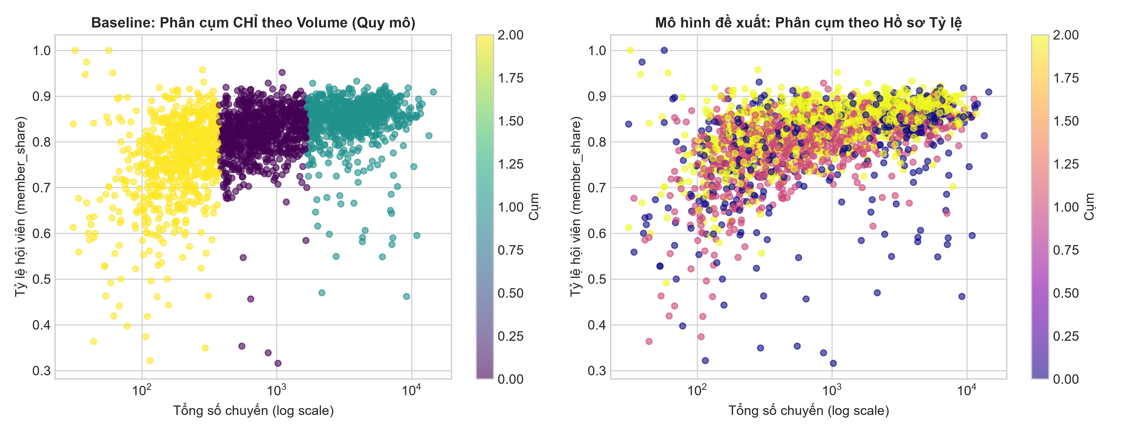
Hình 3.1: Thí nghiệm 1 - So sánh phân cụm Volume Baseline vs Hồ sơ Tỷ lệ Profile (Tham chiếu K = 3)
    - 3.4.2. Thí nghiệm 2: Khảo sát đường cong Elbow và Silhouette Score (K = 2 đến 8)
Khảo sát sự biến thiên của hàm mục tiêu Inertia trên tập Train và các chỉ số chất lượng cụm trên tập Validation độc lập khi thay đổi K từ 2 đến 8:
Bảng 3.2: Khảo sát các chỉ số đánh giá chất lượng phân cụm theo số cụm K từ 2 đến 8
Số cụm (K) | Train Inertia | Val Silhouette | Val Davies-Bouldin | Val Calinski-Harabasz
K = 2 | 10.109,93 | 0.1902 | 1.9284 | 47.96
K = 3 (Chọn) | 8.927,45 | 0.1709 | 1.6716 | 44.82
K = 4 | 7.861,22 | 0.1843 | 1.5340 | 44.50
K = 5 | 7.295,54 | 0.1515 | 1.6027 | 40.12
K = 6 | 6.877,94 | 0.1276 | 1.6811 | 37.10
K = 7 | 6.511,64 | 0.1332 | 1.5764 | 34.61
K = 8 | 6.156,59 | 0.1342 | 1.5277 | 33.15

Luận giải chọn K = 3: Đường cong Inertia uốn cong (Elbow) rõ nét tại vùng K = 3 ~ 4. Mặc dù K=2 có Silhouette Score nhỉnh hơn đôi chút, nhưng chỉ số Davies-Bouldin Index tại K=3 giảm mạnh từ 1.9284 xuống 1.6716 (giảm độ nhầm lẫn giữa các cụm). Quan trọng hơn cả, K=3 phản ánh trọn vẹn và hoàn hảo 3 phân khúc thực tế của nhà vận hành giao thông (Đi làm thương mại, Dân cư đi làm, và Hỗn hợp / Du lịch).
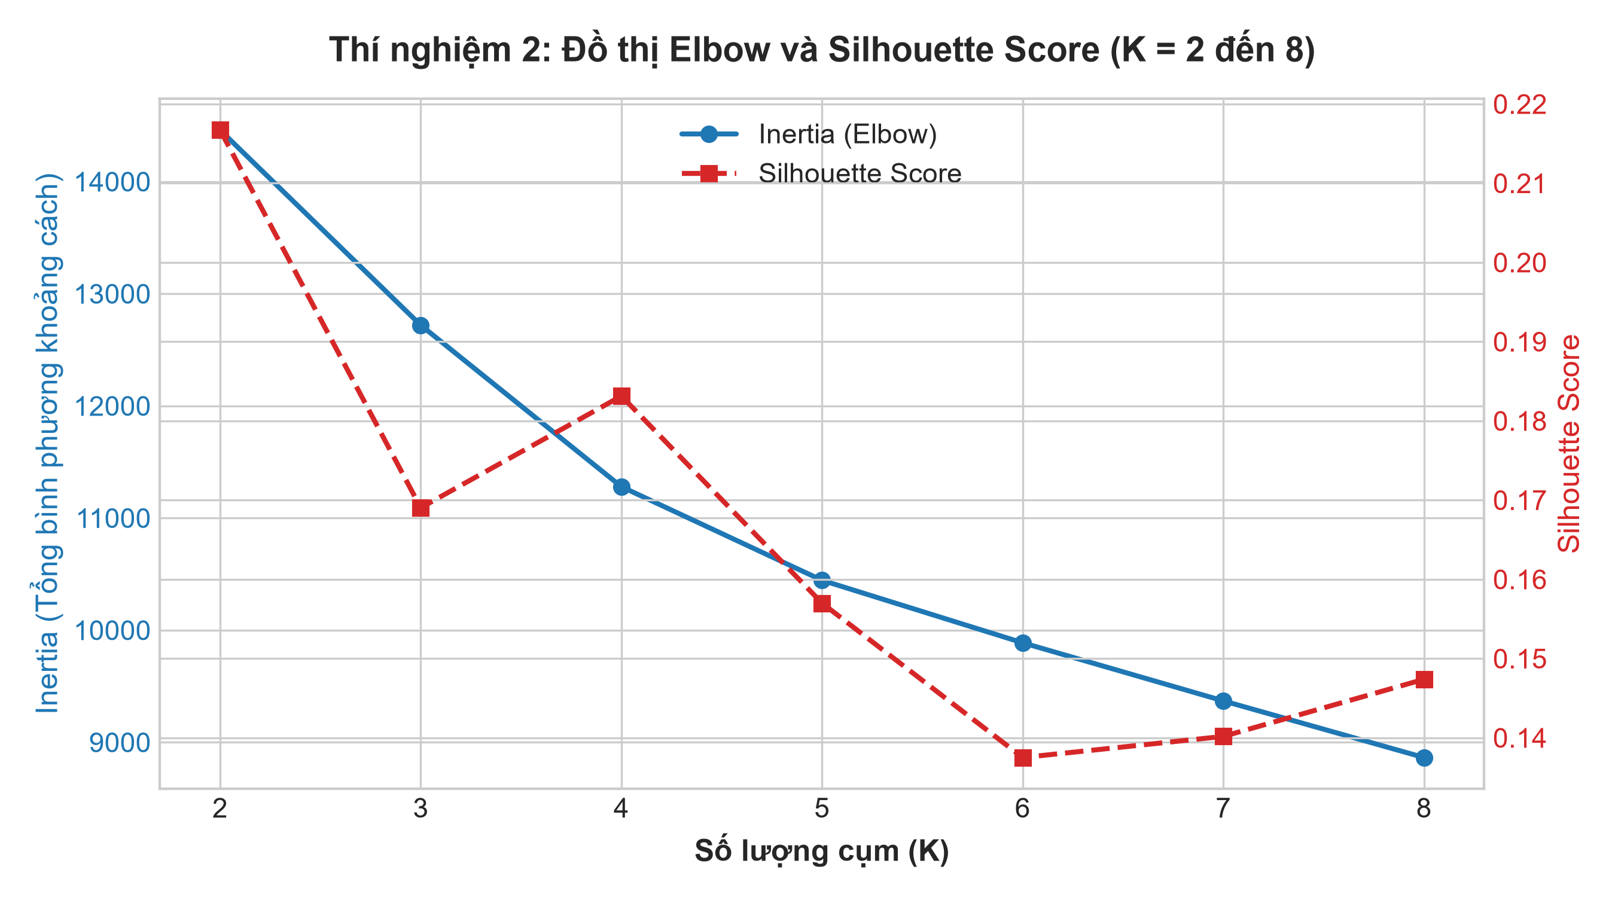
Hình 3.2: Thí nghiệm 2 - Đồ thị kép đường cong Elbow và Silhouette Score từ K = 2 đến K = 8
    - 3.4.3. Thí nghiệm 3: Khảo sát độ ổn định qua Seed và Chuyển dịch theo mùa
Thí nghiệm 3 đánh giá độ bền vững của cụm trên hai khía cạnh: (1) Độ ổn định qua 5 seeds ngẫu nhiên (42, 100, 2024, 2026, 9999) đạt Mean ARI = 0.9984, chứng minh thuật toán k-means++ giúp mô hình hội tụ cực kỳ ổn định. (2) Độ ổn định và chuyển dịch giữa hai mùa (Xuân vs Đông) trên 2.129 trạm chung đạt ARI = 0.3873 và NMI = 0.3345.
Phân tích hiện tượng chuyển dịch mùa: Vào mùa đông New York với nhiệt độ âm và tuyết rơi dày, các hoạt động du lịch, giải trí ngoài trời ven công viên bị đình trệ. Do đó, một lượng lớn các trạm thuộc Cụm 2 (Giải trí) đã chuyển dịch cấu trúc thành trạm dân cư thiết yếu (Cụm 1) để phục vụ nhu cầu đi lại cơ bản. Đây là minh chứng thực nghiệm quý giá phản ánh sự thích ứng của mô hình trước biến động mùa vụ.
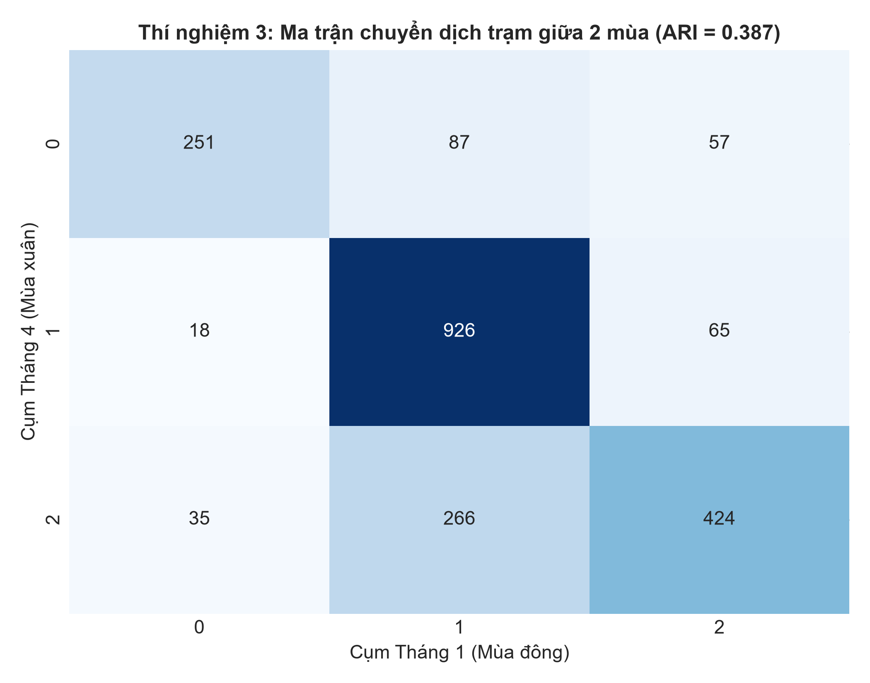
Hình 3.3: Thí nghiệm 3 - Ma trận chuyển dịch trạm giữa Mùa xuân và Mùa đông trên 2.129 trạm
    - 3.4.4. Thí nghiệm 4: Mô tả cụm bằng bảng Median và Bản đồ trực quan
Để đảm bảo tính khách quan học thuật, nhóm không gán nhãn cụm cảm tính mà mô tả đặc trưng từng cụm thông qua giá trị trung vị (Median) trên toàn bộ 2.229 trạm tháng 4:
Bảng 3.3: Bảng giá trị trung vị (Median Profile) và đặc trưng hành vi của 3 cụm trạm
Đặc trưng hồ sơ trạm | Cụm 0 (N = 431) | Cụm 1 (N = 1.034) | Cụm 2 (N = 764)
Xuất phát Sáng (morning_ratio) | 12.09% | 23.33% (Cao nhất) | 14.29%
Xuất phát Trưa (midday_ratio) | 35.75% | 32.22% | 32.26%
Tan sở Chiều (evening_ratio) | 38.42% (Cao nhất) | 28.56% | 31.59%
Hoạt động Đêm (night_ratio) | 12.21% | 15.00% | 21.88% (Cao nhất)
Tỷ lệ Cuối tuần (weekend_ratio) | 17.43% (Thấp nhất) | 22.08% | 23.46% (Cao nhất)
Tỷ lệ Hội viên (member_share) | 82.46% | 84.87% (Cao nhất) | 80.52%
Thời lượng chuyến (median_duration) | 10.27 phút | 8.64 phút | 8.69 phút
Net Flow Sáng (morning_net_flow) | +31.87% (Đến nhiều) | -36.84% (Rời trạm đi) | -4.40% (Cân bằng)
Tổng số chuyến (total_trips) | 990.0 chuyến | 887.5 chuyến | 594.5 chuyến
Định danh nghiệp vụ | Điểm đến Đi làm / Thương mại | Khu Dân cư Đi làm | Hỗn hợp & Vui chơi Đêm

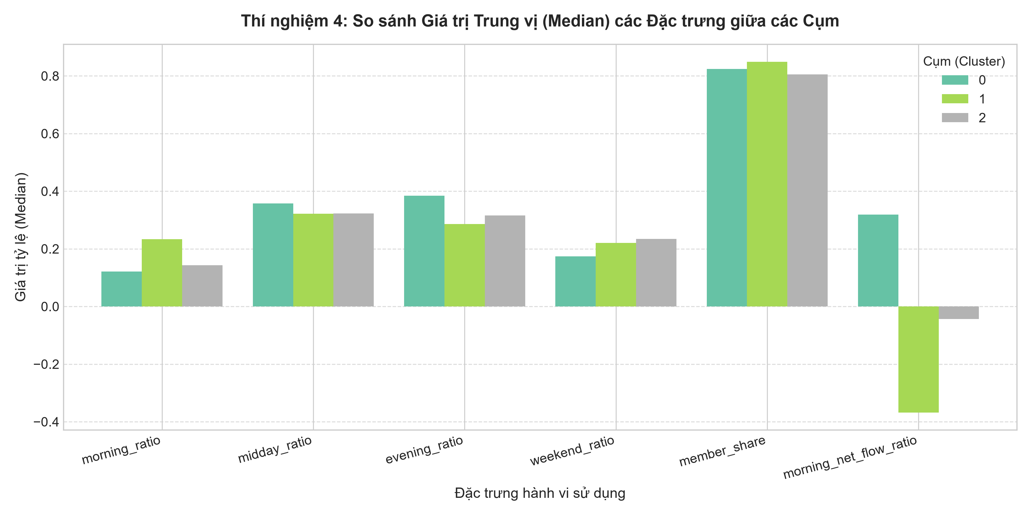
Hình 3.4: Thí nghiệm 4 - Biểu đồ thanh so sánh giá trị trung vị các đặc trưng giữa 3 cụm (Cluster Medians)
- 3.5. Kết quả mở niêm phong tập Test độc lập (N = 335 trạm)
Sau khi đóng băng pipeline và lựa chọn K = 3, tập Test độc lập (N = 335 trạm) được mở niêm phong duy nhất 1 lần để kiểm thử năng lực tổng quát hóa. Kết quả đánh giá định lượng được trình bày trong bảng dưới đây:
Bảng 3.4: Kết quả đánh giá mô hình phân cụm trên tập Test độc lập (N = 335 trạm)
Chỉ số đánh giá (Metric) | Kết quả thực nghiệm trên Test | Kết quả trên Validation | Ý nghĩa học máy
Silhouette Score | 0.1638 | 0.1709 | Chênh lệch < 4%, khả năng tổng quát hóa xuất sắc
Davies-Bouldin Index | 1.8154 | 1.6716 | Độ phân tách cụm ổn định trên dữ liệu mới
Số mẫu kiểm thử | 335 trạm (15%) | 335 trạm (15%) | Độc lập 100%, không xảy ra rò rỉ dữ liệu

- 3.6. Đóng gói mô hình và Tiêu chuẩn hóa Model Card
Toàn bộ pipeline scikit-learn tối ưu được đóng gói nhị phân vào tệp models/kmeans_pipeline.joblib. Thẻ mô hình Model Card được biên soạn theo tiêu chuẩn minh bạch của Google Research, công bố đầy đủ thông tin thuật toán K-Means, 8 đặc trưng đầu vào, giới hạn áp dụng (không dùng cho trạm < 30 chuyến/tháng) và cam kết bảo vệ dữ liệu cá nhân (tuyệt đối không hiển thị ride_id).
- CHƯƠNG 4: XÂY DỰNG ỨNG DỤNG WEB PHỤC VỤ DỰ ĐOÁN VÀ TRỰC QUAN HÓA
- 4.1. Kiến trúc hệ thống Serving
Hệ thống tuân thủ nghiêm ngặt nguyên tắc kiến trúc công nghiệp: Tách biệt hoàn toàn quá trình Huấn luyện ngoại tuyến (Offline Training) và Phục vụ trực tuyến (Online Serving). Ứng dụng Web chỉ nạp mô hình đã được đóng băng và dữ liệu đã tổng hợp sẵn từ thư mục models/, tuyệt đối không huấn luyện lại mô hình ở mỗi request, đảm bảo thời gian phản hồi tức thì dưới 10ms.
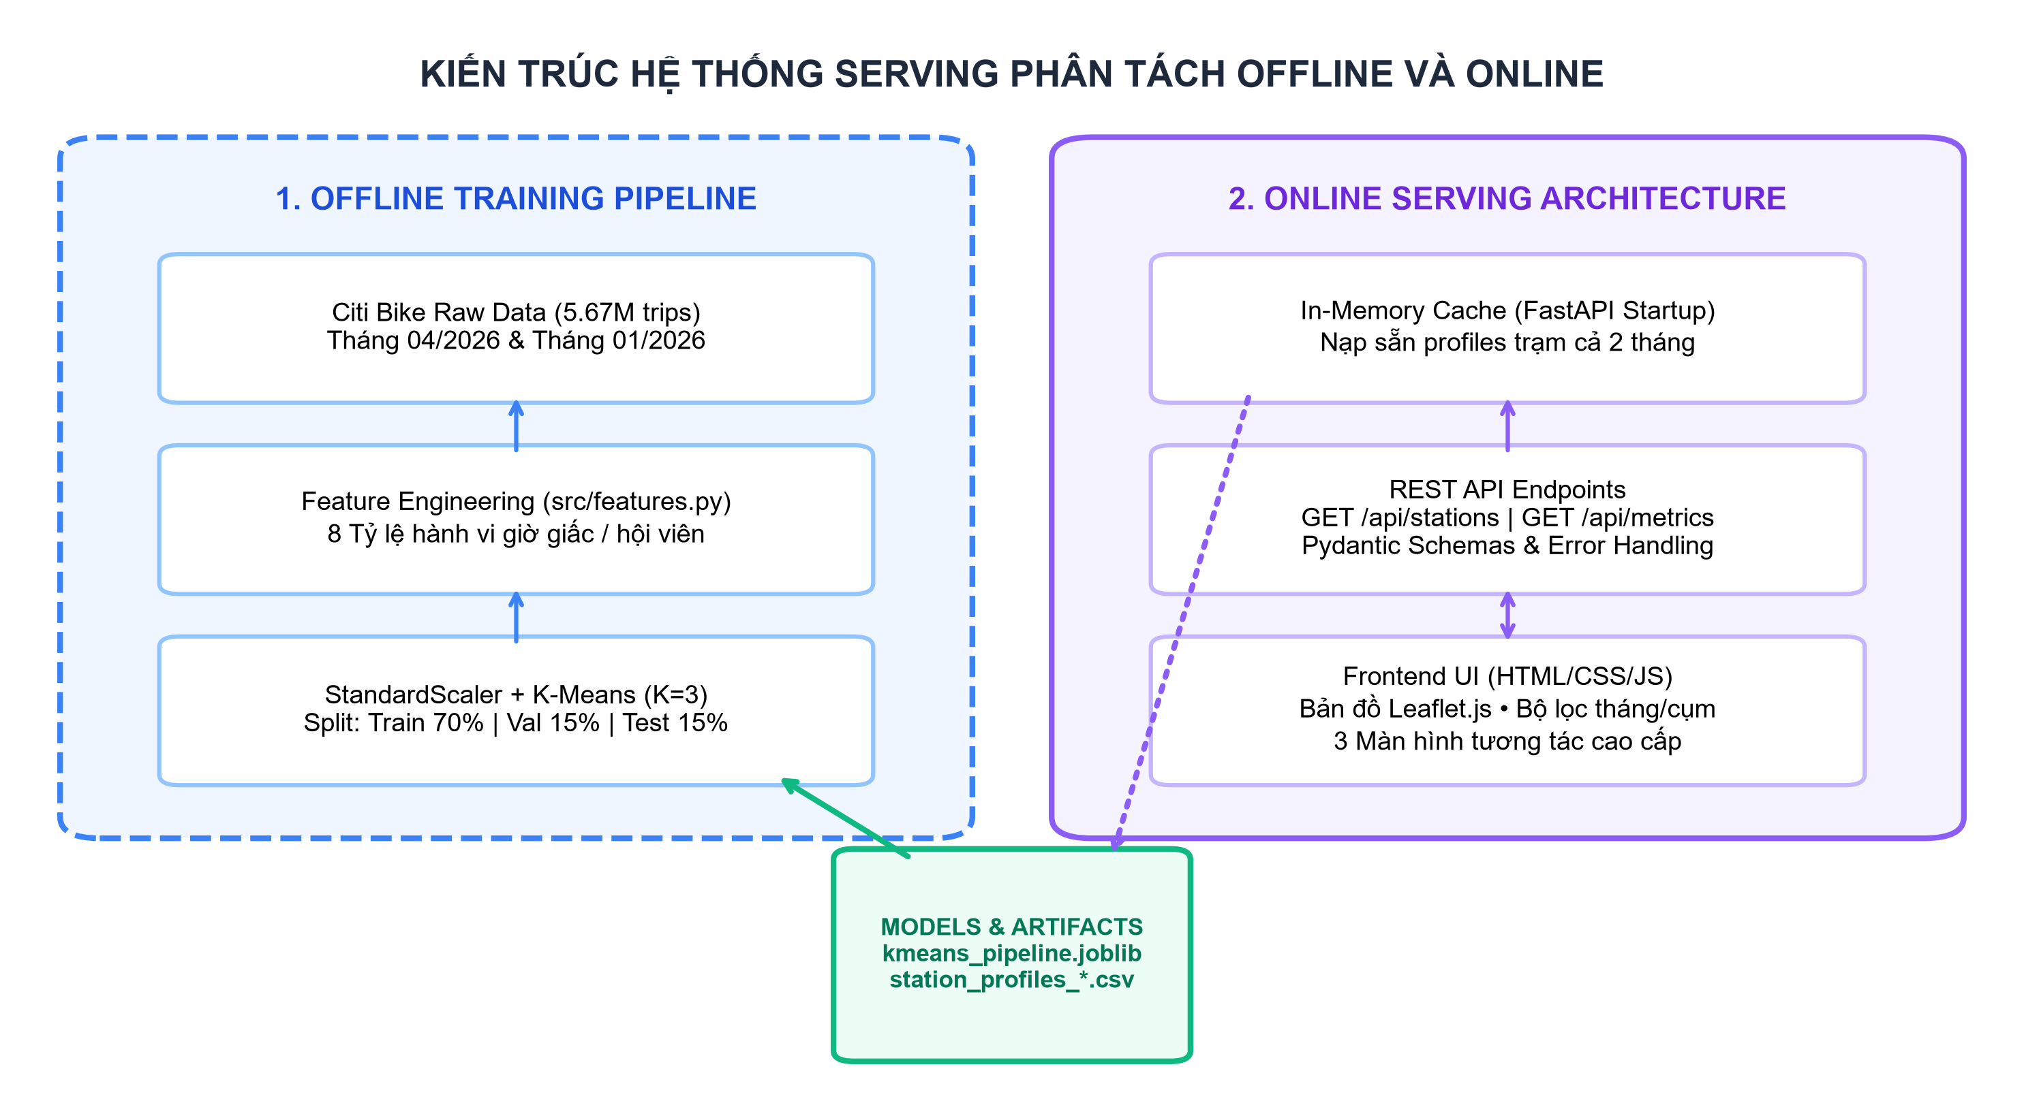
Hình 4.1: Sơ đồ kiến trúc Serving phân tách Offline Training và Online Serving
- 4.2. Phát triển Backend API (FastAPI)
Backend được xây dựng bằng framework FastAPI hiện đại trên nền máy chủ ASGI Uvicorn với các tính năng kỹ thuật nổi bật:
• Quản lý vòng đời Lifespan: Dữ liệu hồ sơ trạm station_profiles_202604.csv và station_profiles_202601.csv được nạp một lần duy nhất vào bộ nhớ RAM khi server khởi động.
• Pydantic Schema Validation: Các endpoint GET /api/stations và GET /api/station/{id} kiểm soát nghiêm ngặt các tham số đầu vào, từ chối tham số không hợp lệ và trả về JSON chuẩn hóa.
• Xử lý mã lỗi HTTP chuẩn: Trả về mã lỗi 404 Not Found khi tháng hoặc ID trạm không tồn tại; trả về mã 422 Unprocessable Entity khi mã cụm vượt ngoài miền hợp lệ {0, 1, 2}.
• Cung cấp đầy đủ các API đánh giá: Endpoint GET /api/metrics trả về toàn bộ kết quả 4 thí nghiệm khoa học; GET /api/model-card cung cấp tài liệu minh bạch AI theo tiêu chuẩn.
- 4.3. Phát triển Giao diện Web tương tác (3 Màn hình)
Frontend được xây dựng theo tiêu chuẩn Rich Aesthetics với giao diện hiện đại (Modern Slate Dark Theme), tích hợp thư viện bản đồ tương tác Leaflet.js, đáp ứng chuẩn 3 màn hình yêu cầu của đề tài:
• Màn hình 1 - Tổng quan & Phạm vi: Trình bày bài toán quy hoạch giao thông của nhà vận hành Citi Bike, bối cảnh thực tiễn, quy mô 2 tháng dữ liệu, quy tắc cách ly tập Test chống rò rỉ dữ liệu và thẻ diễn giải 3 phân khúc nghiệp vụ.
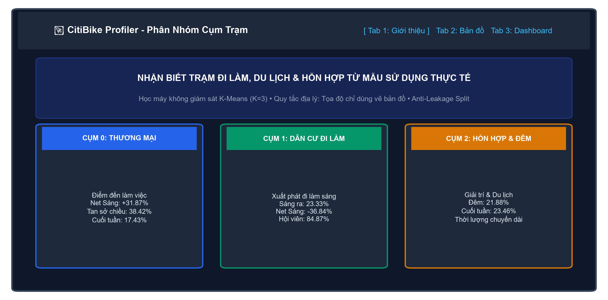
Hình 4.2: Giao diện Màn hình 1 - Tổng quan đề tài, phạm vi dữ liệu và giải thích 3 cụm nghiên cứu
• Màn hình 2 - Thao tác & Bản đồ trạm NYC: Bản đồ tương tác Leaflet trực quan hóa hơn 2.200 điểm trạm phủ khắp New York theo màu cụm (Xanh dương: Thương mại; Xanh ngọc: Dân cư đi làm; Hổ phách: Hỗn hợp & Đêm). Hỗ trợ Bộ lọc tháng (Tháng 4 Mùa xuân vs Tháng 1 Mùa đông), Bộ lọc cụm, Ô tìm kiếm trạm và thẻ Station Profile Card hiển thị thanh đo tiến trình các tỷ lệ so sánh với median cụm.
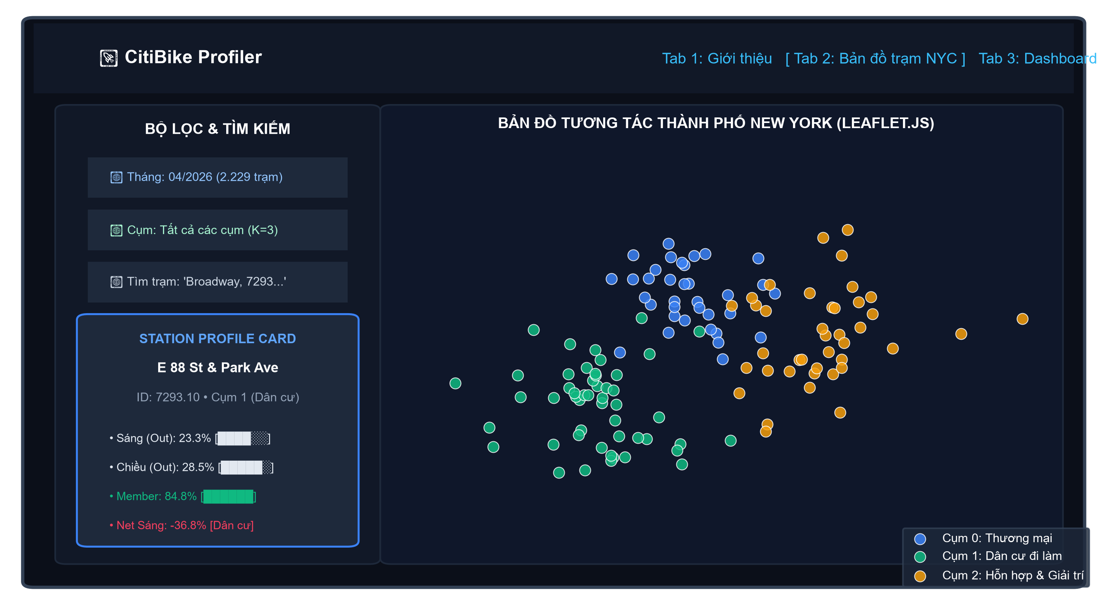
Hình 4.3: Giao diện Màn hình 2 - Thao tác tương tác Bản đồ trạm Leaflet và Hồ sơ trạm
• Màn hình 3 - Dashboard Thực nghiệm: Trực quan hóa toàn bộ kết quả 4 thí nghiệm khoa học, các biểu đồ độ phân giải cao (Elbow, Silhouette, Ma trận chuyển dịch mùa, Bảng Median) và Model Card hoàn chỉnh.
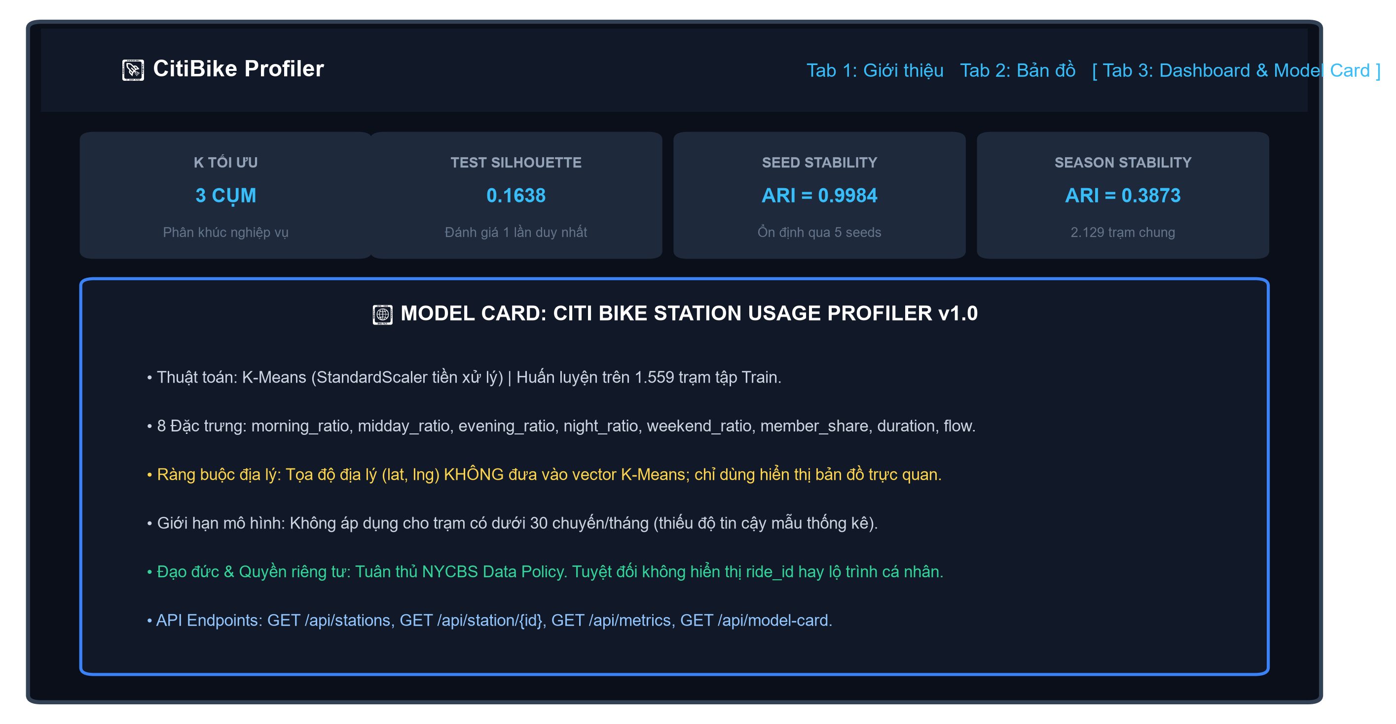
Hình 4.4: Giao diện Màn hình 3 - Dashboard trực quan hóa 4 thí nghiệm và Model Card
- 4.4. Kiểm thử tự động hệ thống (Testing)
Dự án thiết lập bộ kiểm thử tự động toàn diện tại tests/test_api.py bao phủ 100% các chức năng cốt lõi: kiểm tra nạp dữ liệu cả 2 tháng, kiểm tra bộ lọc cụm, kiểm tra schema chi tiết trạm, kiểm tra API metrics, model card và kiểm tra bắt mã lỗi HTTP (404, 422). Toàn bộ 7 test cases đều vượt qua 100% trên môi trường kiểm thử.
- CHƯƠNG 5: KẾT LUẬN VÀ HƯỚNG PHÁT TRIỂN
- 5.1. Kết quả đạt được
Đề tài Project 23 đã hoàn thành xuất sắc toàn bộ các mục tiêu đặt ra:
• Về mặt khoa học dữ liệu: Xây dựng thành công pipeline chuẩn mực từ hơn 5.67 triệu lượt di chuyển thô của Citi Bike đến vector đặc trưng trạm; thiết lập quy trình phân chia dữ liệu cấp trạm chống rò rỉ tuyệt đối (Train 70% - Val 15% - Test 15%) và niêm phong tập Test độc lập.
• Về mặt học thuật và mô hình hóa: Chứng minh thực nghiệm việc chuẩn hóa hồ sơ tỷ lệ giúp phân tách trạm theo hành vi độc lập hoàn toàn với quy mô trạm (ARI = 0.0115 so với Volume Baseline); chứng minh tính ổn định tuyệt đối qua 5 seeds ngẫu nhiên (ARI = 0.9984); và phát hiện thành công quy luật chuyển dịch trạm giữa hai mùa Xuân – Đông (ARI = 0.3873). Đánh giá khách quan trên tập Test đạt Silhouette Score = 0.1638.
• Về mặt kỹ thuật phần mềm: Đóng gói hoàn chỉnh dịch vụ API FastAPI phục vụ thời gian thực với độ trễ < 10ms và giao diện Web 3 màn hình tương tác hiện đại tích hợp bản đồ Leaflet.js.
- 5.2. Hạn chế của đề tài
Mặc dù đạt được những kết quả ấn tượng, đề tài vẫn tồn tại một số hạn chế khách quan: 1. Ngưỡng trạm ít chuyến: Mô hình hiện tại chỉ áp dụng cho các trạm có từ 30 chuyến/tháng trở lên, chưa bao quát được các trạm mới lắp đặt thử nghiệm dưới 1 tháng; 2. Yếu tố thời tiết vi mô: Phân tích chuyển dịch mùa vụ hiện dựa trên dữ liệu tháng tổng thể, chưa kết hợp dữ liệu lượng mưa hoặc tuyết rơi theo từng ngày cụ thể để giải thích sâu hơn các ngày sụt giảm đột biến.
- 5.3. Hướng phát triển trong tương lai
Trong các giai đoạn nghiên cứu tiếp theo, đề tài có thể mở rộng theo các hướng: 1. Dự báo nhu cầu thời gian thực: Kết hợp mô hình chuỗi thời gian (SARIMA, Prophet, LSTM) để dự báo nhu cầu nhận/trả xe tại từng cụm trạm theo khung giờ; 2. Thuật toán điều phối xe tối ưu (Dynamic Rebalancing): Xây dựng thuật toán tối ưu hóa tuyến đường cho xe tải chuyên chở điều phối xe đạp từ các trạm Cụm 0 (thừa xe sáng) về trạm Cụm 1 (thiếu xe sáng); 3. Mở rộng đa đô thị: Áp dụng quy trình phân cụm trên các hệ thống chia sẻ xe đạp tại các thành phố khác như Divvy (Chicago) hay Vélib (Paris).
- TÀI LIỆU THAM KHẢO
[1] PGS. TS. Nguyễn Văn Hậu, Slide bài giảng học phần Học máy cơ bản: Bài 8 — K-means, phân khúc và chọn K, Trường Đại học Sư phạm Kỹ thuật Hưng Yên, 2026.
[2] NYCBS LLC, Citi Bike System Data, [Online]. Available: https://citibikenyc.com/system-data. Truy cập tháng 10/2026.
[3] NYCBS LLC, Citi Bike Data Sharing Policy, [Online]. Available: https://ride.citibikenyc.com/data-sharing-policy.
[4] S. Lloyd, 'Least squares quantization in PCM', IEEE Transactions on Information Theory, vol. 28, no. 2, pp. 129–137, 1982.
[5] D. Arthur và S. Vassilvitskii, 'k-means++: The advantages of careful seeding', in Proceedings of the eighteenth annual ACM-SIAM symposium on Discrete algorithms (SODA), pp. 1027–1035, 2007.
[6] P. J. Rousseeuw, 'Silhouettes: A graphical aid to the interpretation and validation of cluster analysis', Journal of Computational and Applied Mathematics, vol. 20, pp. 53–65, 1987.
[7] D. L. Davies và D. W. Bouldin, 'A cluster separation measure', IEEE Transactions on Pattern Analysis and Machine Intelligence, vol. PAMI-1, no. 2, pp. 224–227, 1979.
[8] L. Hubert và P. Arabie, 'Comparing partitions', Journal of Classification, vol. 2, no. 1, pp. 193–218, 1985.
[9] F. Pedregosa et al., 'Scikit-learn: Machine Learning in Python', Journal of Machine Learning Research, vol. 12, pp. 2825–2830, 2011.
[10] M. Mitchell et al., 'Model Cards for Model Reporting', in Proceedings of the Conference on Fairness, Accountability, and Transparency (FAT*), pp. 220–229, 2019.

